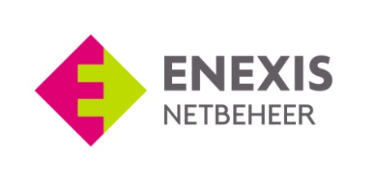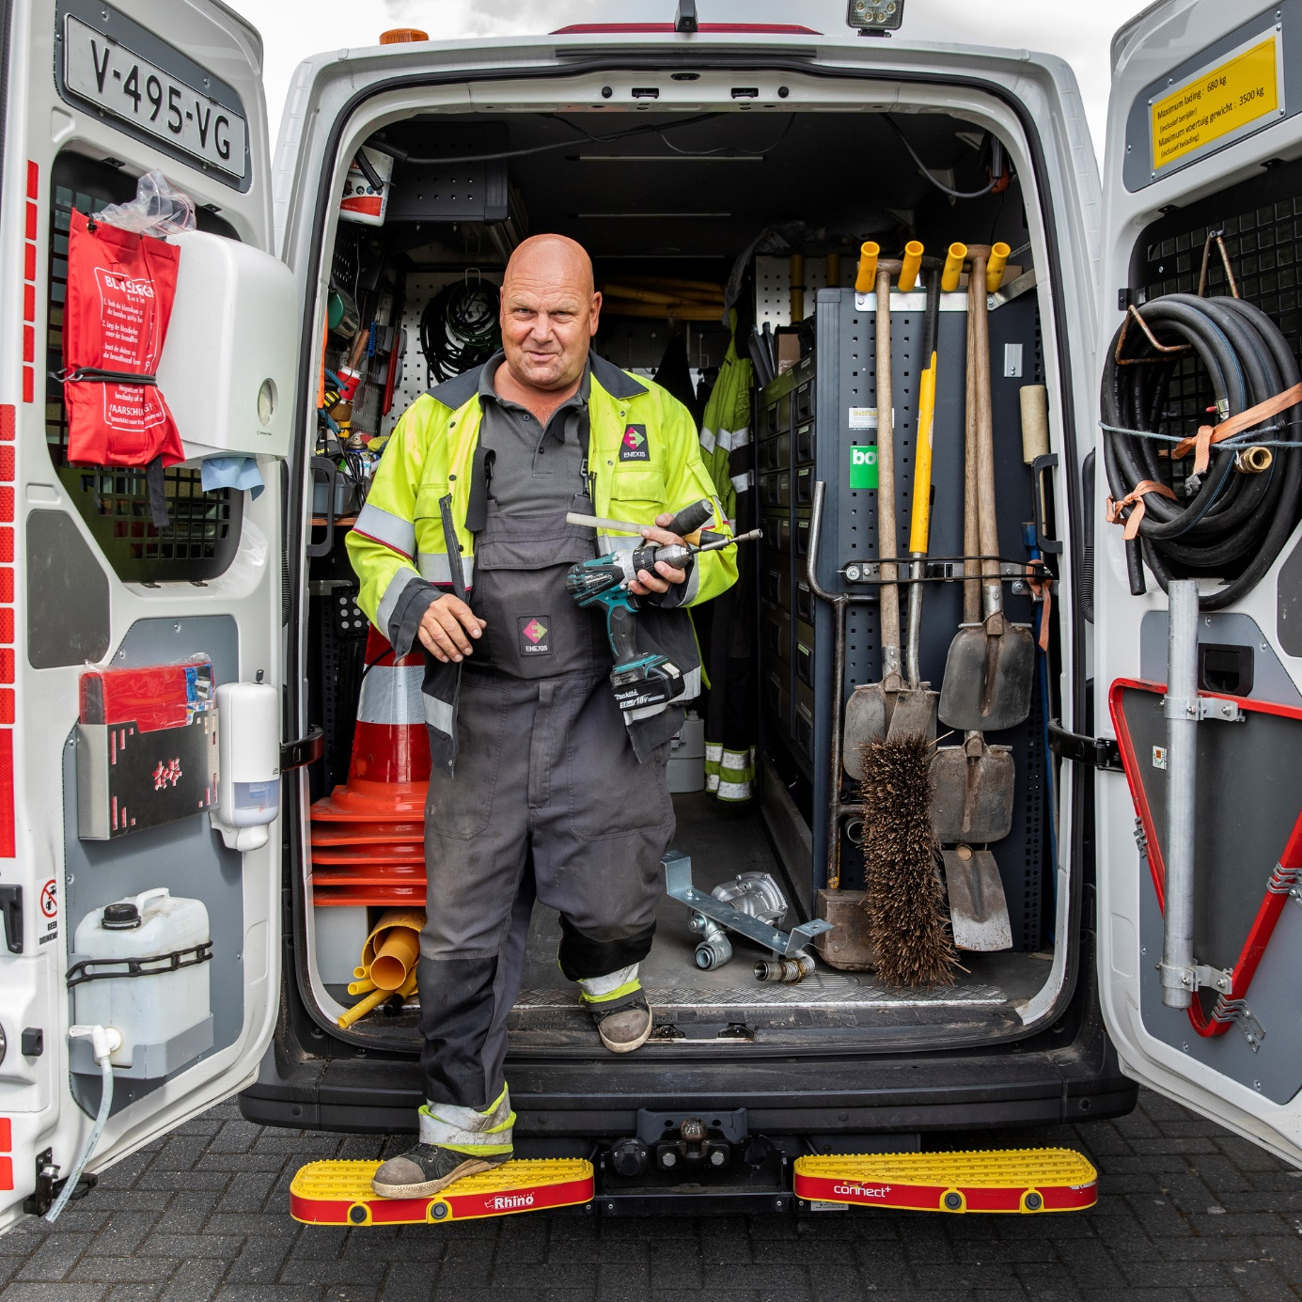
SLA TUSSEN
ENEXIS NETBEHEER BV
&

Opdrachtnemer

Versiebeheer:

Versie: 1.0
Status: Concept
Auteur:

Datum:

SERVICE LEVEL AGREEMENT (SLA)

Enexis Netbeheer B.V. & Opdrachtnemer

Onderwerp |  | Enexis | Firma: Opdrachtnemer
Beheren en bewaken contractafspraken |  | - Informeert de eigen organisatie over de gemaakte afspraken.  - Overlegt minimaal eenmaal per jaar met de Opdrachtnemer over de afspraken, conform communicatiematrix.  - SLA wordt jaarlijks, aan het begin van het jaar, aangescherpt zodanig dat continu verbeteren wordt nagestreefd.  - Legt de gemaakte afspraken vast en houdt deze up-to-date.  - Enexis informeert Opdrachtnemer tijdig over wijzigingen in de eigen organisatie. | - Informeert de eigen organisatie over de gemaakte contractafspraken.  - Overlegt minimaal een maal per jaar met Enexis over de afspraken, conform communicatiematrix.  - Levert input voor de jaarlijkse bijstelling van de SLA.  - Informeert Enexis tijdig over wijzigingen in de eigen organisatie.
Veiligheid |  | - Stelt alle actuele veiligheidsregels en -richtlijnen ter beschikking. In geval van wijzigingen worden deze per ommegaande gedeeld met Opdrachtnemer.  - Bespreekt eenmaal per jaar de geregistreerde incidenten.  - Werkwijze in geval van een incident bij Enexis:  - Op een Enexis locatie: melding van het incident bij de locatie verantwoordelijke, deze maakt een SAVE (Samen Alert op Verbetermogelijkheden Enexis) melding aan.  - Op project locaties van Enexis: ter plekke een melding van het incident maken bij de uitvoerder, deze maakt een SAVE melding aan.  - Op eigen locatie tijdens werkzaamheden voor Enexis: Melding maken bij contract manager. | - Zorgt ervoor dat de afgesproken veiligheidsregels bekend zijn in de organisatie en worden nageleefd.  - Op de (project)locaties van Enexis kan sprake zijn van aanvullende veiligheidsprocedures:  - Afhankelijk van de locatie gelden aanvullende eisen, zoals een veiligheidshelm.  - Op EBS-locaties is een helmdraagplicht van toepassing en dient men jaarlijks een poortinstructie te hebben gevolgd.  - Maximale bijdrage aan veiligheid voor medewerkers en werkomgeving (op vestigingen, projectlocaties en eigen locatie). We werken gezamenlijk aan het voorkomen van incidenten door ook bijna- incidenten en gevaarlijke situaties te melden. Ook waar het Enexis medewerkers betreft.  - Opdrachtnemer stuurt in eigen organisatie op veiligheid. Een SAVE melding kan zowel door de Opdrachtnemer als door Enexis ingediend worden.  - SAVE meldingen die aan de Opdrachtnemer gericht zijn, worden op accurate en adequate wijze afgehandeld.  - Deze SAVE meldingen moeten binnen 5 werkdagen opgepakt zijn en binnen 3 maanden afgehandeld zijn.  - Indien een veiligheidsincident verzuim tot gevolg heeft, wordt dit binnen 24 uur gerapporteerd aan de Contractmanager van Enexis.  Rapportage:  Binnen 5 dagen na SAVE melding en/of wijziging op melding. Rapporteren in veiligheidskompas Enexis.
Algemene Prestatie indicatoren | - Denkt mee en werkt mee aan verbetervoorstellen.  - KPI’s worden jaarlijks, aan het begin van het jaar aangescherpt en met elkaar afgestemd. Zodanig dat continu verbeteren wordt nagestreefd. |  | - Denkt mee en werkt mee aan verbetervoorstellen.  - Bespreekt management rapportages intern en stuurt bij waar nodig.  - Indien gestelde KPI's niet worden behaald stelt de Opdrachtnemer een verbeterplan op waarin binnen 3 maanden (eerstvolgende kwartaal) verbeteringen zijn doorgevoerd zodat er (weer) aan de KPI's wordt voldaan.
Prestatie indicatoren jaarlijkse keuring magazijn stellingen | - Enexis stelt alle relevante informatie over de magazijn stellingen beschikbaar aan Opdrachtnemer ten behoeve van een volledig keuringsdossier;  - Enexis verleent toegang tot de werkruimte;  - Enexis documenteert en maakt foto’s van beschadigingen;  - Enexis documenteert en maakt foto’s van kleine wijzigingen (voor en na foto);  - Enexis zorgt voor reserveonderdelen op locatie;  Enexis voert periodiek, ten minste eenmaal per week, een visuele inspectie uit aan de magazijnstellingen (conform bedrijfsafspraken).  - Belangrijke aandachtspunten tijdens de inspecties zijn: aanrijdbeschadigingen, vervormingen, borging, voetplaten, verankering, de stellingvloer, schoring en aanrijdbeschermers, juiste belading en (over) belasting, zichtbaarheid van draagvermogen borden;  - Bijzonderheden en of beschadigingen worden geregistreerd en toegevoegd aan het keuringsdossier; |  | - Opdrachtnemer verstrekt in januari de planning voor de jaarlijkse keuringen;  - De Opdrachtnemer voert de jaarlijkse keuring aan de magazijnstelling uit conform de geldende normen zoals vermeld in PvE  - De keurmeester van Opdrachtnemer meldt zich voor aanvang van het onderhoud bij de Enexis contactpersoon;  - De keurmeester van Opdrachtnemer beschikt over het juiste gekeurde gereedschap om zijn werk volledig en goed uit te voeren;  - De keurmeester Opdrachtnemer is bekwaam en gecertificeerd voor de uitvoering van deze keuringen.  - De Opdrachtnemer stelt voor aanvang van de jaarlijkse keuring een TRA en RI&E op en deelt deze voor aanvang van de werkzaamheden met Enexis;  - De TRA en RI&E zijn onderdeel van deze SLA;  - Magazijninrichtingen van verschillende merken hebben verschillende draagkracht-karakteristieken. Opdrachtnemer BMWT-keurmeesters heeft toegang tot het technisch dossier van de magazijninrichtingen die zij keuren en zijn op de hoogte van de belastbaarheid van de componenten waarmee de stellingconfiguratie is ontworpen en gemonteerd. Opdrachtnemer keurmeester(s) kennen de rekenregels die hieraan ten grondslag liggen;  - De Opdrachtnemer keurmeester noteert de keuringsresultaten op het BMWT- keuringsformulier;  - De Opdrachtnemer keurmeester, noteert per gebrek de noodzakelijke maatregel om het gebrek te verhelpen;  - De Opdrachtnemer keurmeester verstrekt per gekeurde stelling een sticker met hierop de datum voor het volgende keuringsmoment.
Prestatie indicatoren  Montage en herstelwerkzaamheden | - Montage en herstelwerkzaamheden zullen worden uitgevoerd op basis van vooraf aangevraagde offerte;  - Inleggen of verplaatsen van pers- en gaasroosters;  - Verhangen van liggers, voorafgaand dient Enexis de beoogde liggerhoogtes door te geven zodat Opdrachtnemer kan controleren of dit mogelijk is. Nieuwe stellingbelastingborden worden n.a.v. deze informatie opgemaakt en verstuurd aan de betreffende huismeester.  - Ophangen (nieuwe) belastingborden. |  | - Montage en herstelwerkzaamheden zullen worden uitgevoerd op basis van vooraf opgestelde offerte; binnen 5 werkdagen ontvangen.  - Werkzaamheden worden uitgevoerd conform geldende veiligheidsnormen en richtlijnen.  - Voor aanvang van werkzaamheden wordt een TRA opgesteld en ten minste 5 werkdagen voorafgaand aan de werkzaamheden met Enexis gedeeld.  - Escaleren volgens communicatie matrix  Spoed:  - Bij spoed aanvragen wordt een offerte binnen 2 uur verstrekt, en de werkzaamheden dezelfde dag uitgevoerd;  - Voor aanvang van werkzaamheden wordt een TRA opgesteld;  - Werkzaamheden worden uitgevoerd conform geldende veiligheidsnormen en richtlijnen
Samenwerking en communicatie | - Overleg vindt plaats op operationeel, tactisch en strategisch niveau.  - Ieder jaar evalueren Enexis en Opdrachtnemer de afspraken, zoals vastgelegd in deze SLA.  - De communicatiematrix geldt als richtlijn voor het aantal contactmomenten. |  | - Overleg vindt plaats op operationeel, tactisch en strategisch niveau.  - De communicatiematrix geldt als richtlijn voor het aantal contactmomenten.  - Het herhaaldelijk niet halen van de afgesproken KPI’s en niet realiseren van resultaten in het opgestelde verbeterplan kan hierbij leiden tot de beslissing van Opdrachtgever om niet over te gaan tot het verlengen van de Overeenkomst of tot beëindiging van de Overeenkomst.  - KPI’s worden middels een jaarlijks rapportagegemeten en gemonitord.
Facturatie  afspraken | - Houdt de overeengekomen betalingstermijn in acht. |  | De opdrachtnemer werkt conform de werkwijze als genoemd in de raamovereenkomst en de bijlage met daarin het normenkader.  - Opdrachtnemer verstuurt haar facturen digitaal naar invoices@enexisnetbeheer.nl conform normenkader.  - Facturatie conform algemene voorwaarden.

Communicatiematrix

Overlegtype: | Frequentie: | Agenda: | Deelnemers:
Operationeel | Jaarlijks/ of vaker als nodig | Leveranciers/performance rapportage,  Procesgang,  Incidentafhandeling, | Huismeester/ team manager;  Contractmanager
Tactisch | Jaarlijks | Managementrapportage KPI’s,  Procesgang,  Verbetervoorstellen,  Facturatie,  Klachten/klanttevredenheid, | Huismeester/ team manager;  Contractmanager
Strategisch | Jaarlijks | Leverancier beoordeling,  SLA (bijstellen/doorgaan)  Lang termijn (partnership)  Ontwikkelingen in markt/verbetervoorstellen. | Huismeester/ team manager;  Contractmanager
Escalatie:
Zodra een melding als prioriteit 1 wordt geclassificeerd dient direct deze escalatieprocedure gevolgd te worden.
Escalatie en communicatie zullen vervolgens in afwachting van een oplossing telkens op een hoger niveau worden uitgevoerd zowel intern als extern. Bij uitblijven van een oplossing wordt met regelmaat een statusupdate gestuurd aan de relevante interne medewerkers, klanten en/of management niveaus.
Niveau: | Functionaris: | 1e vervanger | 2e vervanger: | Bereikbaar via:
Prio 3 | Huismeester
Prio 2 | Teammanager
Prio 1 | Contractmanager

Niveau: | Omschrijving:
Prio 3 | Verstoringen van levering/ etc,
Prio 2 | Verstoring van bedrijfsproces(sen), bijna ongeval.
Prio 1 | Ongeval met letsel, ernstige verstoring bedrijfsprocessen.

Ondertekening

Enexis Netbeheer B.V.

Naam ondertekenaar
Functie ondertekenaar

Supply Chain Management

Datum:
Opdrachtnemer

Naam ondertekenaar
Functie ondertekenaar

Datum:

